Sudoku feladat

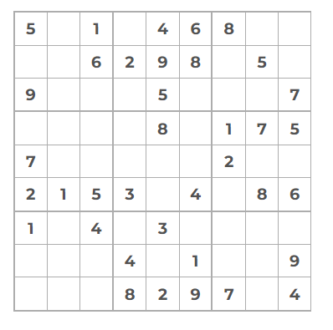

Készítsen egy sudoku játékot, grafikus felületen!

A sudoku játék célja, hogy a 9x9 mezőre osztott sudoku négyzetbe úgy írjuk be a számokat egytől kilencig, hogy minden sorban és minden oszlopban egy szám csak egyszer szerepelhet, viszont egyszer szerepelnie is kell. A 9 kis négyzetre osztott táblákat pedig szintén úgy kell kitölteni, hogy minden szám egyszer szerepeljen benne.

A játékot lássa el menüvel! A menüben három nehézségi legyen választható: kezdő, közepes és nehéz, valamint legyenek választhatóak 2x2-es és 3x3-as osztású pályák is.

A játék segítse a játékost! Ha az éppen beírandó szám, az adott pillanatban biztosan rossz, mert a kis négyzetben, vagy az adott sorban, vagy oszlopban már szerepel az adott szám akkor ez pirossal jelenjen meg, a játékos által beírt és pillanatnyilag jónak tűnő számokat a program színezze zöldre!

A sudoku táblában a könnyű nehézségi szinten a játék kezdetekor 45-46 előre megadott szám szerepeljen! Ez kerekítve a teljes tábla 70%-nak felel meg. Normál szinten 37-38, nehéz szinten 30-31 és a nagyon nehéz szinten pedig 24-25 szám legyen előre beírva a táblába kezdéskor.

A program kérje be a játékos nevét, mérje a megoldás idejét! Ezeket az adatokat rögzítse fájlba, a statisztika legyen menüből elérhető, azt a grafikus felületen jelenítse meg!

A program külön osztályba kezelje a megjelenítő felületet (menü, táblázat, számok színezése, …), és a működési logikát (fájlból olvasás, írás, helyesség ellenőrzése, kívánságra a játék maradék üres celláinak kitöltése)!

A táblákat, melyekből a nehéz, közepes, és könnyű feladatot állítunk elő, fájlban tárolja, abból véletlen szerűen válasszon!